
2020年7月15日
人気漫画「進撃の巨人」とのコラボ焼酎
『閻魔 進撃の巨人』
2020年8月1日からの先行発売に伴い
7月15日より予約受付を開始いたします
https://likaman.net/smartphone/page157.html


全国に178店舗の酒専門店をチェーン展開する株式会社リカーマウンテン（本社:京都市）は、老松酒造と「進撃の巨人」とのコラボ焼酎、「黒閻魔 進撃の巨人」「閻魔(樽) 進撃の巨人」の2種を全国発売に先駆け2020年8月1日(土)から販売、7月15日(水)より予約受付を開始いたします。

「進撃の巨人」は累計発行部数１億部を突破し、アニメ化されるなど幅広い層に人気のある日本の漫画作品。作者の諫山創先生が大分県出身であることから今回のコラボが実現しました。

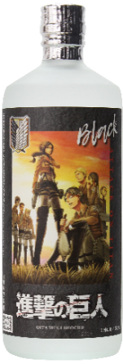
【商品情報】
『黒閻魔 進撃の巨人』
生産地：大分県
生産蔵： 老松酒造
原材料：麦麹のみ
Alc度数：25°
容量：720ml
価格：1,600円+税
飲み方：ロック・水割り

全量黒麹・減圧仕込みでスッキリとした喉越しでさっぱりとした味わいに仕上がっています。

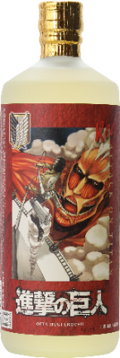
『閻魔(樽) 進撃の巨人』
生産地：大分県
生産蔵： 老松酒造
原材料：大麦・麦麹
Alc度数：25°
容量：720ml
価格：1,600円+税
飲み方：ロック・ソーダ割り

樫樽にて熟成。淡麗な味わいでほんのりと樽の香りがあり、マイルドな熟成味で飲み易いタイプです。

2020年7月15日(水)より下記のリカマンオンラインショップにて予約受付いたします。https://likaman.net/smartphone/page157.html
※予約受付はWeb限定となります

【会社概要】
会社名：株式会社リカーマウンテン
代表者：代表取締役 伊藤 啓
所在地：京都市下京区四条通高倉西入立売西82 京都恒和ビル4Ｆ
TEL：075-213-8200
FAX：075-213-8250
URL:https://www.likaman.co.jp/

【本件に関するお問い合わせ先】
株式会社リカーマウンテン
広報担当：今井 祥午
TEL ：075-213-8882
FAX：075-213-8250
E-Mail：imai@likaman.co.jp

